Tenemos:
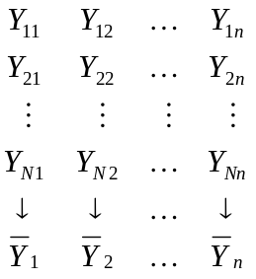

Considerando la sucesión de medias:
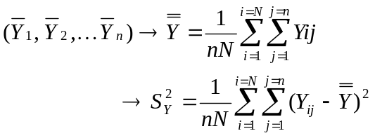
Considerando las sucesiones que generan las distintas columnas:
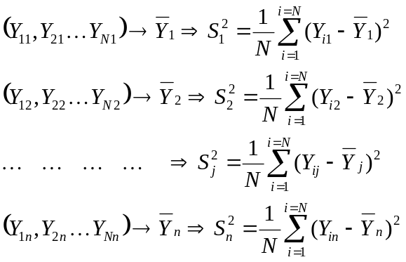
Retomando el estimador de la varianza de Y:
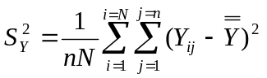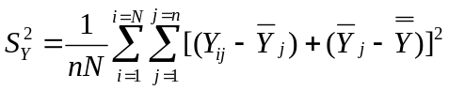
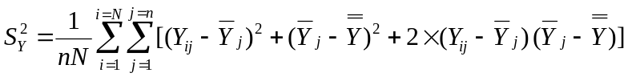
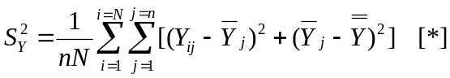
Primer sumando:
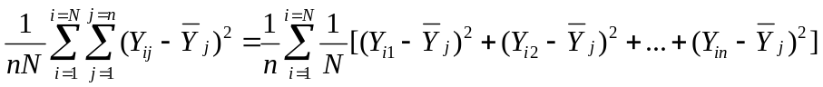
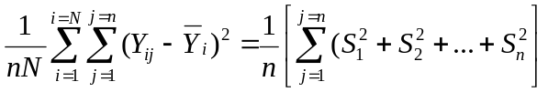
Segundo sumando:
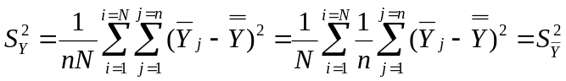
El sumando que desaparece en [*] es porque se anula.
